Цепочка слов 1
Соедини картинки стрелками в цепочку. Помни, что название каждой последующей картинки должно начинаться на последний звук названия предыдущей.
Отгадай загадку, тогда ты узнаешь первое слово.
У него на теле пятна,
Он высок невероятно.
Превышает ростом шкаф
Даже маленький… жираф.
Подсказка для взрослых: жираф → фартук → клоун →нос → сапоги → иголка → арбуз.
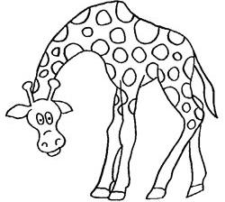
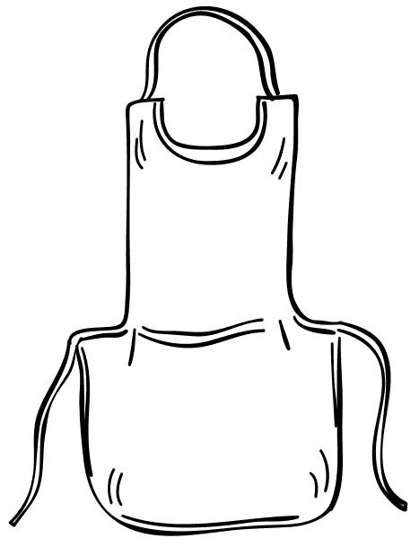
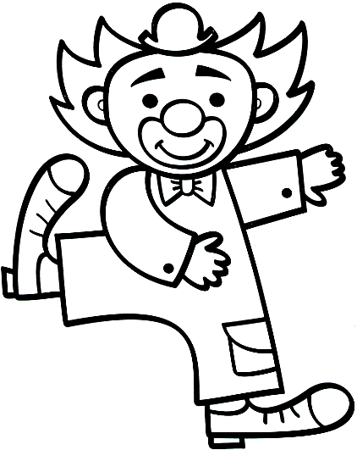

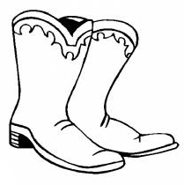
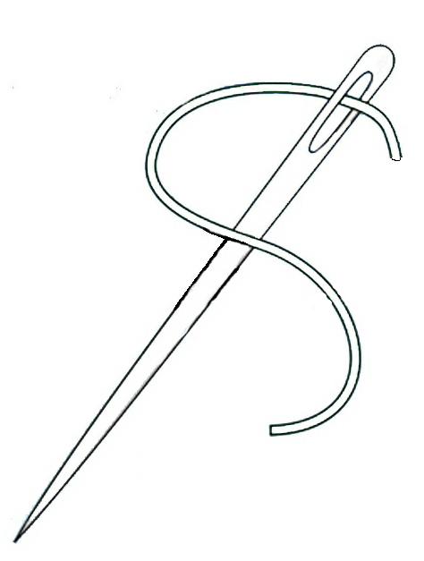
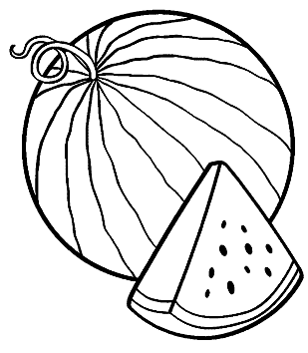

Цепочка слов 2
Соедини картинки стрелками в цепочку. Помни, что название каждой последующей картинки должно начинаться на последний звук названия предыдущей.
Отгадай загадку, тогда ты узнаешь первое слово.
Я шариком пушистым белею в поле чистом.
А дунул ветерок – остался стебелёк.
Подсказка для взрослых: одуванчик → комар → рысь → семь → мяч → чемодан → ножницы.
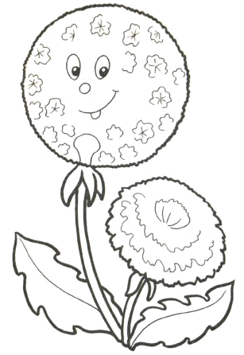

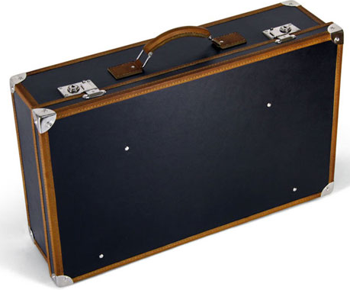

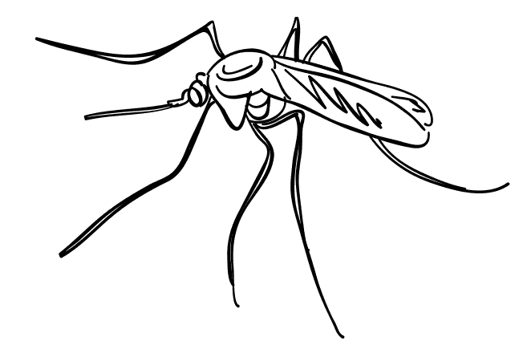
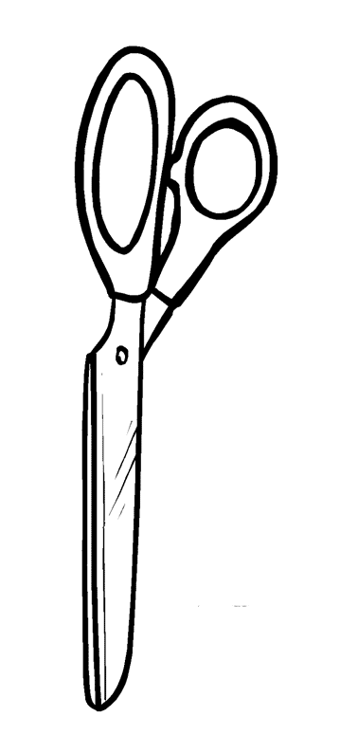

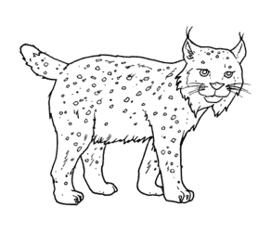


Цепочка слов 3
Соедини картинки стрелками в цепочку. Помни, что название каждой последующей картинки должно начинаться на последний звук названия предыдущей.
Отгадай загадку, тогда ты узнаешь первое слово.
Что за гриб на тонкой ножке?
Места нет ему в лукошке.
Красный, хлопьями узор –
Ядовитый...
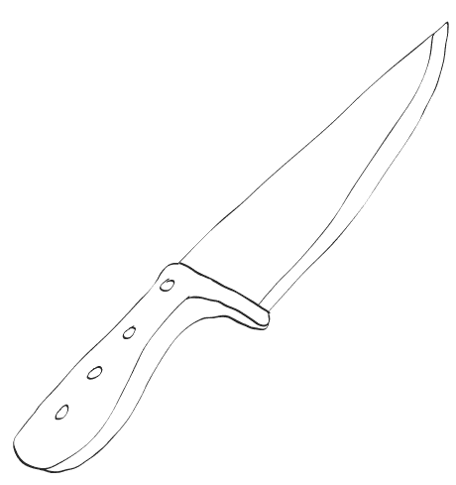
Подсказка для взрослых: мухомор → ракета → автобус → санки → индюк → кабан → нож.
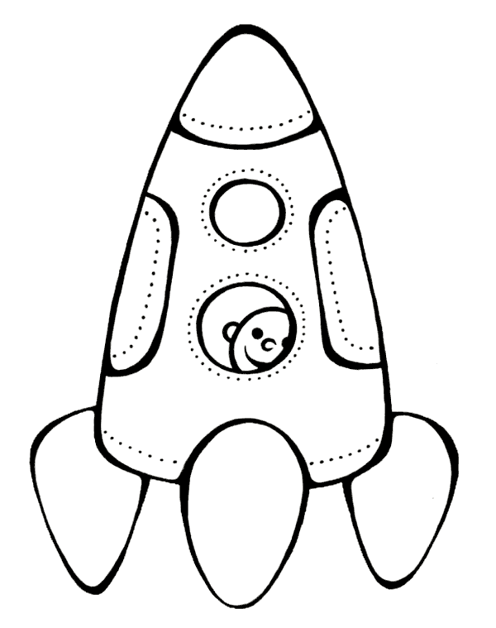
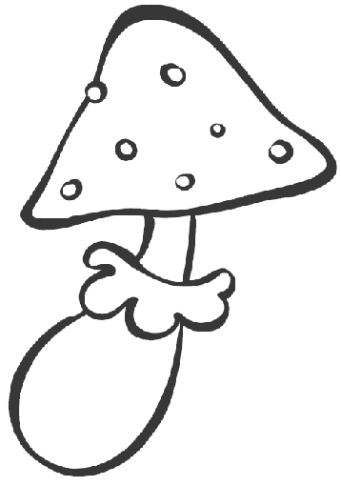

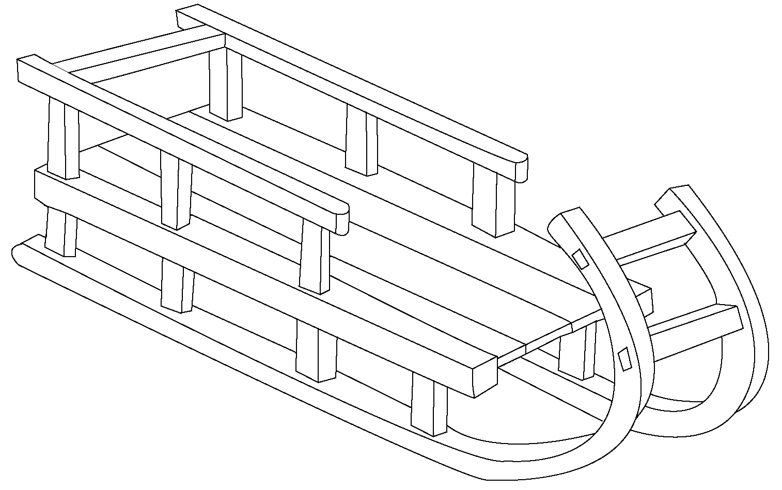
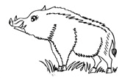

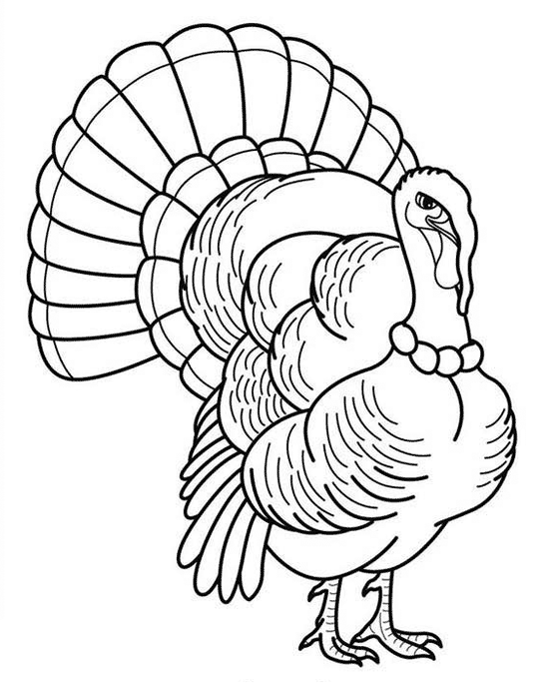
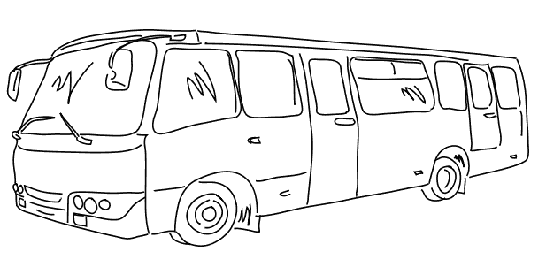

Цепочка слов 4
Соедини картинки стрелками в цепочку. Помни, что название каждой последующей картинки должно начинаться на последний звук названия предыдущей.
Отгадай загадку, тогда ты узнаешь первое слово.
Я длинный и зеленый, вкусен я соленый,
Вкусен и сырой. Кто же я такой?
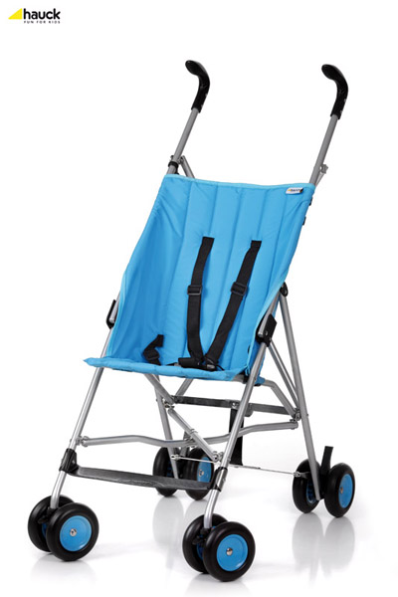
Подсказка для взрослых: огурец → цыпленок → коляска → аист → топор → ролики → изюм → малина.
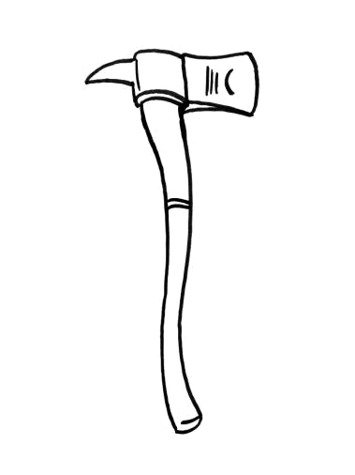
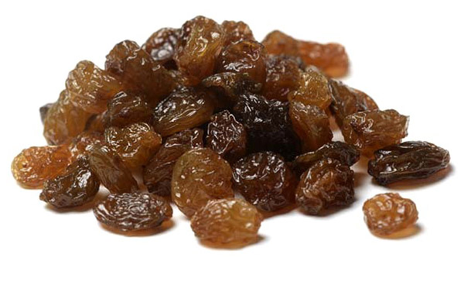

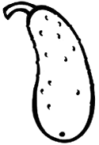
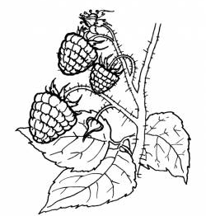

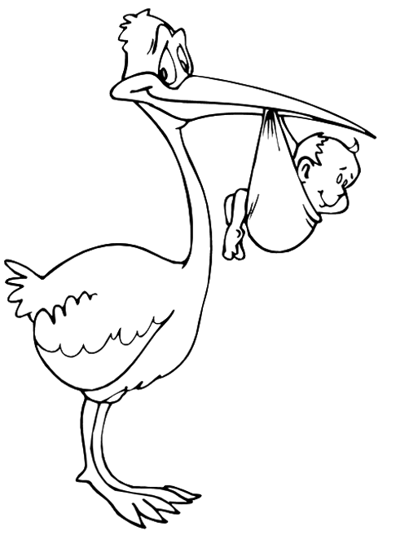
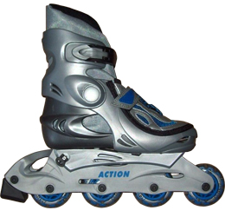

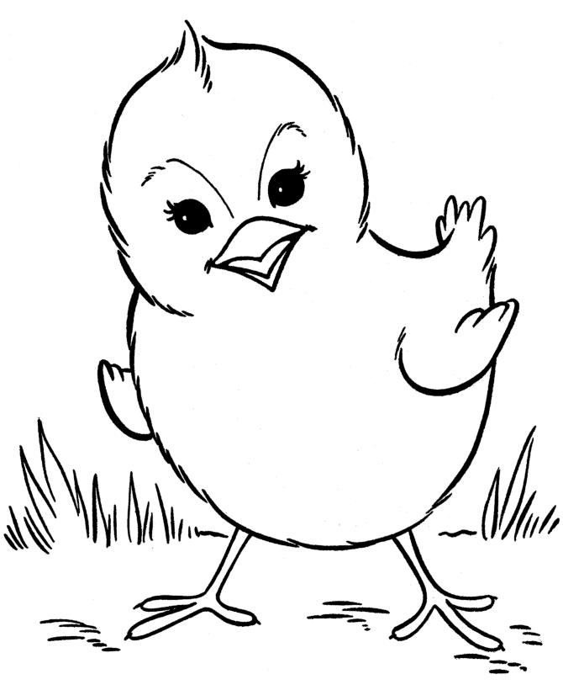

Цепочка слов 5
Соедини картинки стрелками в цепочку. Помни, что название каждой последующей картинки должно начинаться на последний звук названия предыдущей.
Отгадай загадку, тогда ты узнаешь первое слово.
Если ты его отточишь,
Нарисуешь все, что хочешь!
Солнце, море, горы, пляж.
Что же это?..
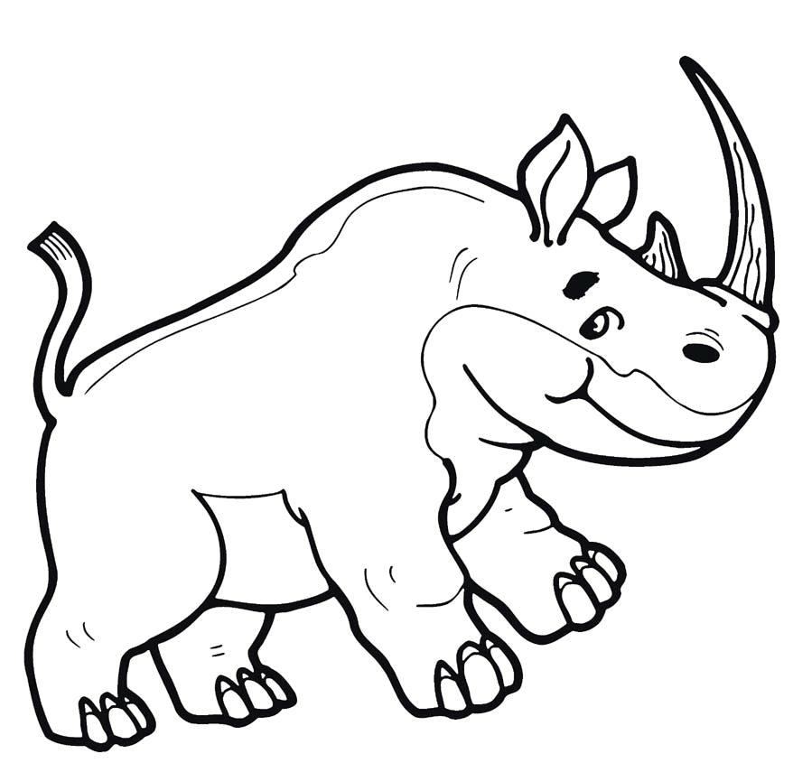
Подсказка для взрослых: карандаш → шкаф → футбол → лук → конь → неваляшка → апельсин → носорог.
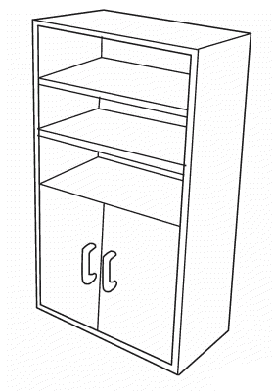
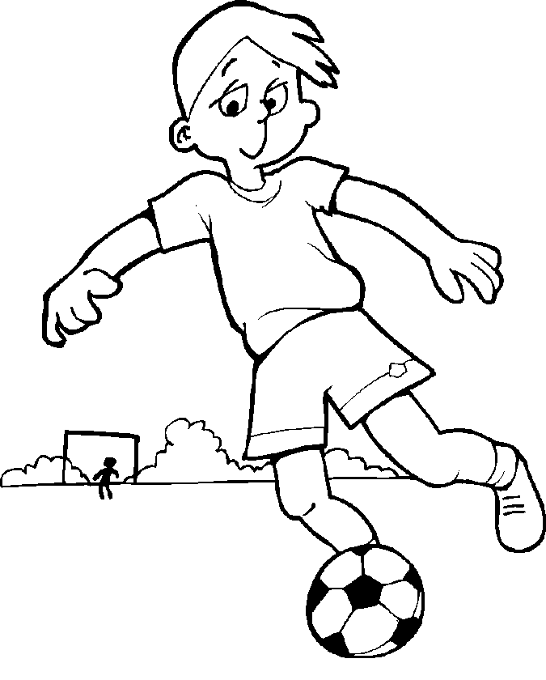

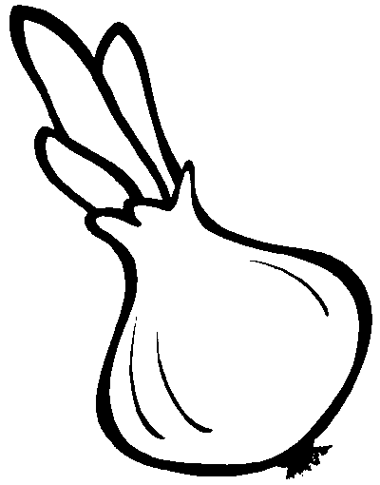
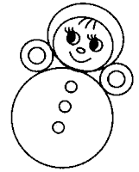
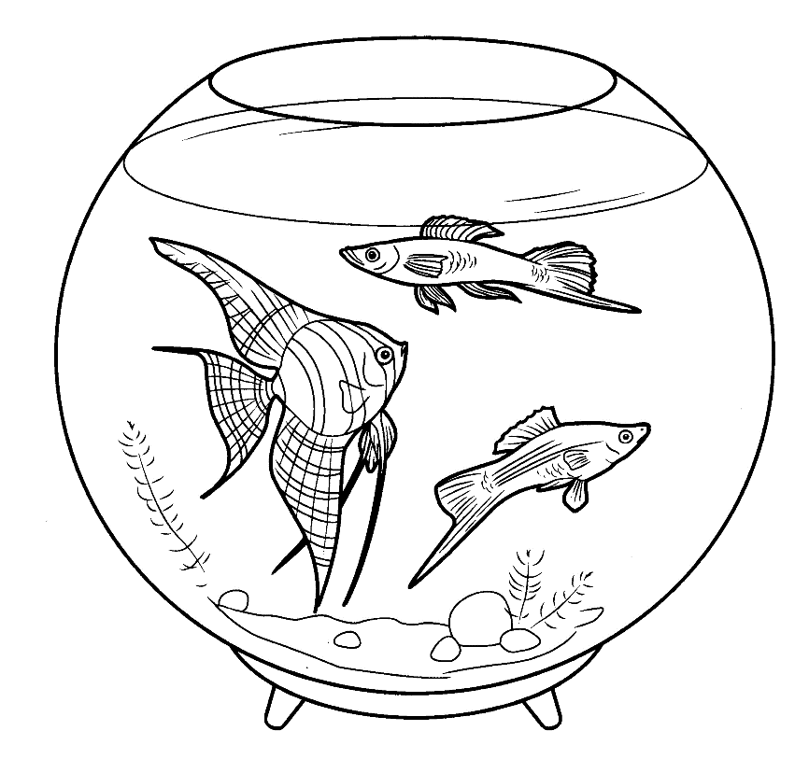


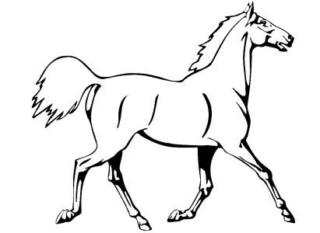
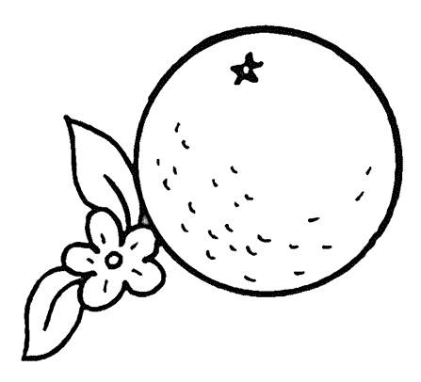

Цепочка слов 6
Соедини картинки стрелками в цепочку. Помни, что название каждой последующей картинки должно начинаться на последний звук названия предыдущей.
Отгадай загадку, тогда ты узнаешь первое слово.
Кто так заливисто поет
о том, что солнышко встает?
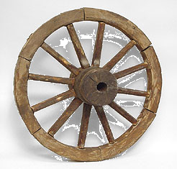
Подсказка для взрослых: петух → хомяк → колесо → обруч → черепаха → аквариум → молоток.
